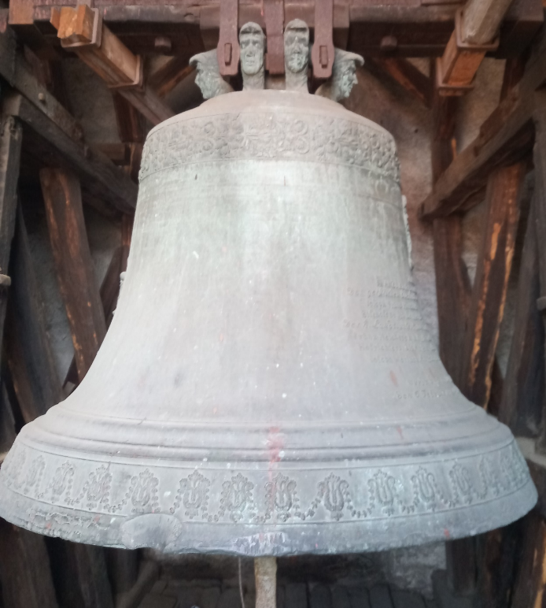
Zvon „Povýšení svatého Kříže“

Spodní průměr: 187 cm
Hmotnost: 3.500 Kg
Největší zvon litoměřické diecézi, 23. největší zvon v České republice
Vyroben: 6.2.1819
Zvonař: Karel Bellmann
Hlavní tón: Ais 0 (malé ais)
Původní dubová stolice z roku 1819, autor: Anton Tippmann (städtische tischmeister)
Zvon za 2. svět. války rekvírován (německé město Lünen) - v roce 1946 vrácen.

Nápis na zvonu:
Za vlády Františka I., císaře rakouského a krále českého, za duchovního vrchního pastýřství Josefa Františka Hurdálka, biskupa litoměřického, kdy Královský zemský podkomořský úřad spravovali Franc Melcher, císařsko-královský rada a dvorní sudí, jako správce úřadu a Josef Wersack jako tajemník úřadu, kdy byl purkmistrem Královského města Kadaně Jakob Marzell Sternberk, radními magistrátu Johann Egermann, Josef Brandner, Franz Roehner, Anton Maeyer a administrátorem kadaňského děkanství Josef Enenkel, byl tento dne 1.října 1811 ohněm zničený zvon znovu vyroben (znovuodlit) na náklady městské obce dne 6.února 1819.

